**Actividades complementarias: geometría plana**

**Tema 1. Conceptos y definiciones básicas (12 horas)**

1. Encontrar la medida del suplemento de cada uno de los siguientes ángulos:

100°, 80°, n°, 140°, (180−n)°.

1. Si un ángulo mide el doble de su suplemento, encuentre su medida.
2. Cuatro veces la medida de un ángulo es 60°, mayor que dos veces la medida de su suplemento. ¿Cuánto mide el ángulo?
3. Uno de los ángulos de un par vertical (ángulos opuestos por el vértice) mide 128°. Encontrar la medida de los otros tres ángulos que se forman.
4. Sean OA, OB, OC y OD semirrectas coplanares (del mismo plano), tales que ∠AOB=∠COD y ∠BOC=∠DOA. Demostrar que tanto OA y OC como OB y OD, son semirrectas opuestas.

(A – O – C colineales, B – O – D colineales)

1. Sean OX y OY las bisectrices de dos ángulos agudos adyacentes ∠AOB = y ∠BOC= , tales que ∠AOB−∠BOC=36°. Sea OZ la bisectriz del ∠XOY. Calcular la medida del ángulo que forman OZ y OB.
2. Las semirrectas consecutivas OA, OB, OC y OD forman cuatro ángulos adyacentes consecutivos que son entre sí como 1, 2, 3, 4. Calcular dichos ángulos y los ángulos adyacentes consecutivos formados por sus bisectrices.
3. En un triángulo isósceles el ángulo entre las bisectrices de los ángulos de la base es igual al ángulo opuesto a la base, ¿cuáles son las medidas de los ángulos del triángulo?

|  |  |
| --- | --- |
| 1. Explique paso a paso por qué los ángulos y suman 180°.   **Sugerencia:** Trace por uno de los vértices la paralela al lado opuesto; use paralelismo. |  |

1. Las semirrectas OA y OB forman con la semirrecta OX los ángulos no adyacentes α y β. Probar que la bisectriz OC del ∠AOB forma con OX un ángulo (α+β) / 2

**Tema 2. Triángulos y cuadriláteros (18 horas)**

1. En un se traza la bisectriz del , con sobre . Por cualquier punto sobre el lado se traza la paralela a, que corta a la prolongación de en . justifique que el es isósceles.
2. Si el ángulo entre las bisectrices de los ángulos de la base de un triángulo isósceles es igual al ángulo opuesto a la base, ¿Cuánto mide cada uno de los ángulos del triángulo?
3. En un , y . Hallar los ángulos que forman:

a. Las alturas de dos en dos. (Cada pareja de alturas)

b. Las bisectrices de dos en dos. (Cada pareja de bisectríces)

1. Un triángulo tiene dos lados que miden 12 y 7 unidades, ¿será posible que el otro lado mida 5 unidades, 20 unidades o 10 unidades? ¿Sí o no, en cada caso, y por qué?
2. Se considera un paralelogramo tal que . Se unen y con el punto medio de . Demostrar que el es recto.
3. En un cuadrado se toman sobre y sobre con . Demostrar que .
4. Demostrar que las bisectrices de los ángulos de un paralelogramo forman un rectángulo.
5. Escriba en la línea en blanco, según el caso**, siempre, algunas veces o nunca:**
   1. Las bisectrices de un par de ángulos suplementarios adyacentes ___________ son perpendiculares entre sí.
   2. Los suplementos de dos ángulos ___________ son congruentes.
   3. Las bisectrices de ángulos suplementarios ______________ son perpendiculares.
   4. Si los tres ángulos de un triángulo son congruentes con las partes correspondientes de otro triangulo, entonces los triángulos ______________ son congruentes.
   5. Una altura de un triángulo __________________ es una mediana del triángulo.
   6. Dos triángulos rectángulos__________ son congruentes.
   7. Un triángulo equilátero ____________ es isósceles.
   8. Una mediana de un triángulo __________________ lo divide en dos triángulos congruentes.
6. En los ejercicios siguientes, demuestre H y T donde **H** significa Hipótesis y **T** significa Tesis.

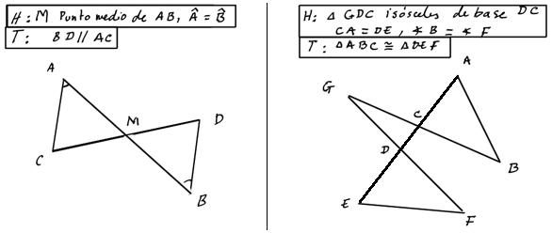

1. Elaborar un ejemplo gráfico mostrando que no sería cierto un criterio de congruencia o igualdad de triángulos que sea L-L-A
2. En los ejercicios siguientes, demuestre H y T donde **H** significa Hipótesis y **T** significa Tesis.

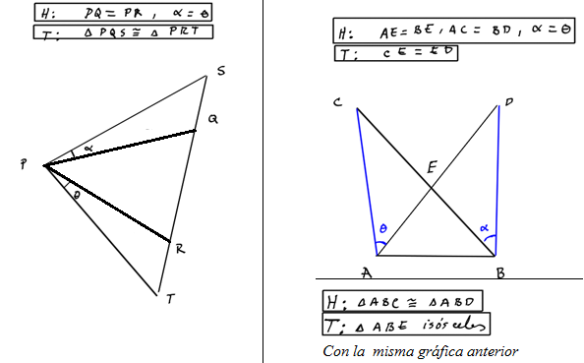

1. Ana Bárbara, Carmen, Dora y Eva acamparon en un terreno plano en las posiciones indicadas por A, B, C, D y E, respectivamente, en el diagrama que se muestra. Si encuentra la distancia de Bárbara a Eva si la distancia de Ana a Dora es de 75 pies.

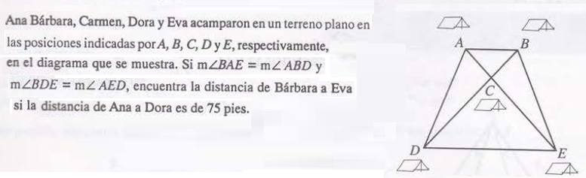

1. Los guardabosques Alicia, Benjamín, Claudia y Daría están ubicados en las estaciones indicadas por A, B, C y D, respectivamente, en el diagrama que se muestra. Si Alicia y Benjamín están, cada uno, a 3 millas de Claudia y a 2 millas de Darío, encuentra

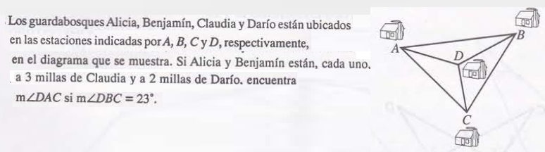

**14**.

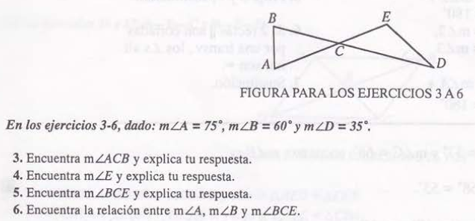

**15.**

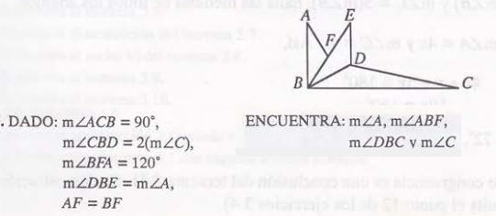

**16**.

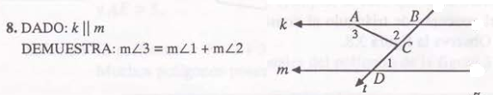

**17**.

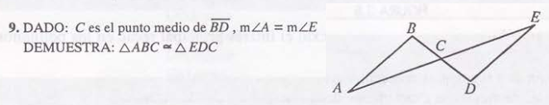

**18**. Paralelogramo

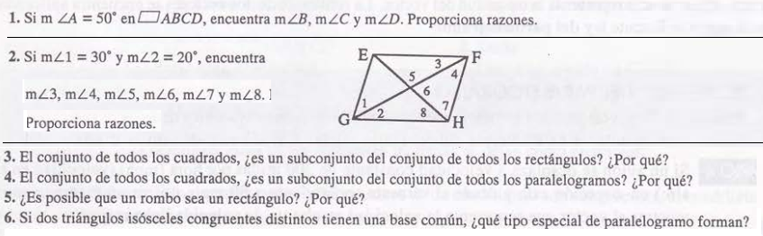

**19**. Paralelogramo

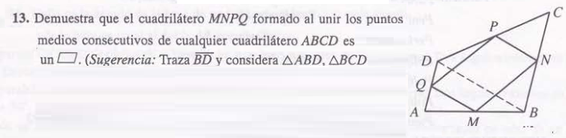

**20**. En la línea en blanco escribe la expresión siempre, algunas veces o nunca, según corresponda.

* 1. La suma de las medidas de los ángulos de un triángulo ______________ es 180°
  2. Las diagonales de un cuadrilátero _________ lo dividen en cuatro triángulos congruentes.
  3. Las diagonales de un trapezoide ____________ son perpendiculares.
  4. Un trapezoide ______________ es un paralelogramo.
  5. Un cuadrado _____________ es un rombo.
  6. Un ángulo externo en la base de un triángulo isósceles _____________ es un ángulo obtuso.
  7. Una recta que uno los puntos medios de dos lados de un triángulo ___________ es paralela al tercer lado.
  8. Si el número de lados de un polígono se duplica, la suma de las medidas de los ángulos externos de este polígono ___________ cambia.
  9. Una diagonal de un rombo _____________ es congruente a un lado.

1. Demostrar*[use notación o escritura correcta]*

|  |  |
| --- | --- |
| **Hipótesis:**  punto medio de , y  **Tesis:** |  |